A firma e o mercado em diferentes estruturas de mercado: competição x monopólio
Exercícios para a próxima aula:
Exercício 1:
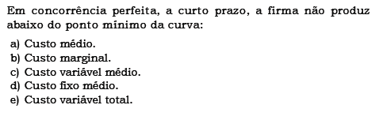
Exercício 2:
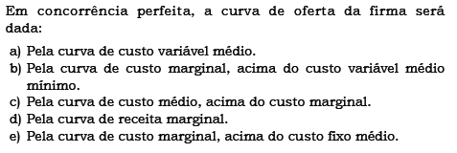
Exercício 3:
